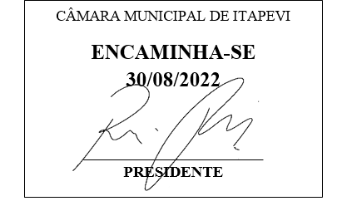**Indicação Nº 1703/2022**

**Súmula:** “Indico a reconstrução com urgência da lombada situada na Rua Chaves Gomes nº305 incluindo sinalização; revitalização da sinalização da lombada situada na Rua Chaves Gomes nº422, no bairro Colinas de São José; e caso a lombada na Rua Chaves Gomes nº 305 não for mais viável, que seja estudada a possibilidade de implantação de tachões ou outro dispositivo auxiliar de trânsito para a redução da velocidade. ”

**INDICO** à Mesa, após ouvir o Douto Plenário, na forma regimental vigente, que seja a presente propositura encaminhada ao Excelentíssimo senhor, Igor Soares Ebert, Prefeito Municipal, para o provimento das seguintes solicitações:

1. Reconstrução da Lombada situada na Rua Chaves Gomes nº 305, incluindo sinalização;

2. Revitalização da sinalização da lombada situada na Rua Chaves Gomes nº422;

3. Na inviabilidade de Reconstrução da lombada situada na Rua Chaves Gomes nº 305 por conta das garagens existentes no local, que seja estudado a colocação de tachões, sinalização LRV (Linhas de estimulo à Redução de Velocidade) ou outro dispositivo auxiliar de trânsito para a redução de velocidade dos veículos.

**JUSTIFICATIVA**

**Senhor Presidente;**

**Senhoras Vereadoras;**

**Senhores Vereadores;**

Essa é uma solicitação dos moradores da rua Chaves Gomes que estão relatando que muitos veículos, leves e pesados, estão descendo o referido trecho, o qual é razoavelmente íngreme, em alta velocidade por conta da lombada situada na altura do número 305 estar no nível da rua conforme imagem contida na fls.3 deste documento, situação que está gerando riscos de colisões, atropelamentos, e rachaduras em imóveis situadas em nível mais baixo que o da rua. Nesse sentido, é necessário que seja reconstruída a referida lombada, incluindo nova sinalização, uma vez que existia uma lombada no local conforme imagens anteriores da google contida na fls.4 deste documento. Por outro lado, se a referida lombada foi desativada permanentemente por conta das garagens existentes na referida altura, solicito a este estimado departamento que informe a esta Vereadora na resposta deste documento quais outras medidas podem ser adotadas para substituir a referida lombada e se estudos para a implantação do dispositivo auxiliar de trânsito substituto já estão em andamento.

Tendo em vista o grande trabalho da atual gestão, indico às secretarias municipais competentes e ao DEMUTRAN que seja vistoriado o local para o atendimento das demandas de 1 a 3 supracitadas, informando a esta Vereadora por meio da resposta deste documento, sobre quais as ações serão tomadas a fim de que a situação seja normalizada na Rua Chaves Gomes e os pedestres tenham mais segurança.

**Sala das Sessões Benvindo Moreira Nery, 26 de agosto de 2022.**

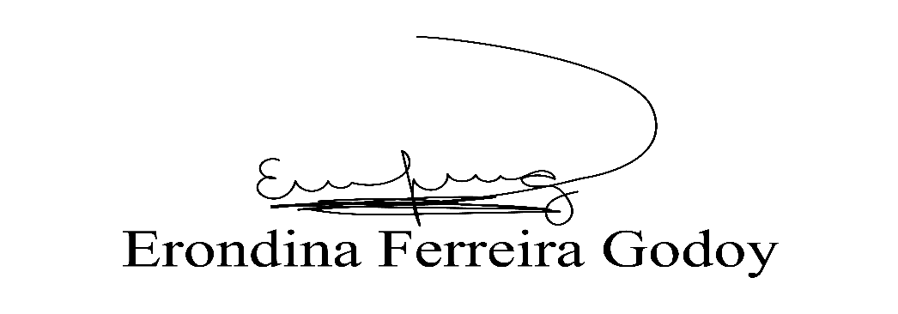

**Vereadora Tininha – PSD**

**Primeira Secretária**

